**PRUEBA DE RENDIMIENTO HU-05**

**Escenarios:**

* Crear noticia: El administrador crea una noticia. Para ello entra en home, se autentica y crea la noticia correctamente.
* Editar noticia: El administrador edita una noticia. Entra en home, se autentica, entra en la vista de la noticia y la edita correctamente.

**Prueba de estrés:** El mínimo número de usuarios concurrentes que no pueden ser soportados en los escenarios está alrededor de los 5000 usuarios en cada uno de los escenarios.

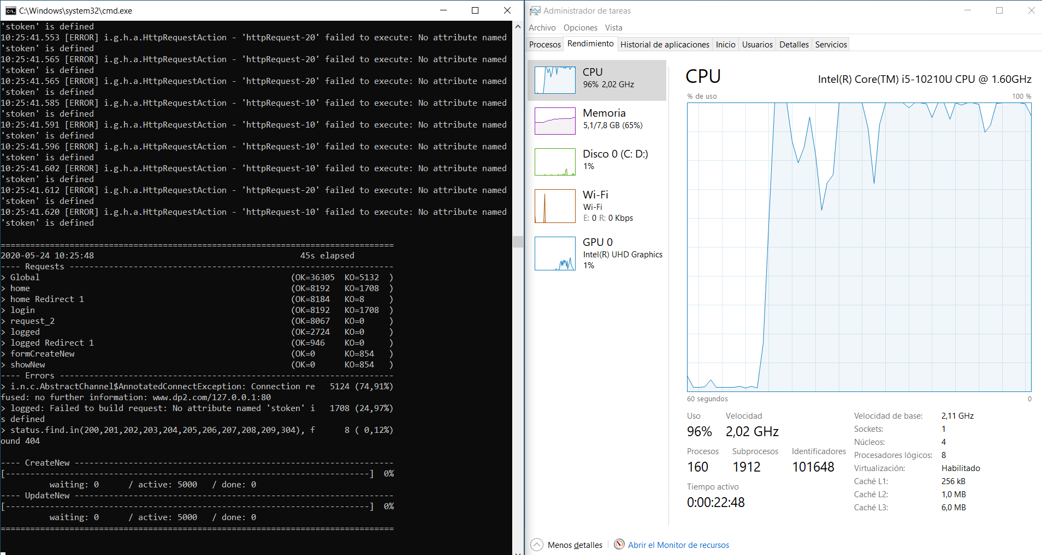

**Prueba de carga:** El máximo número de usuarios al que se le puede ofrecer un rendimiento aceptable es de 1100 usuarios en cada escenario repartidos en 100 segundos.

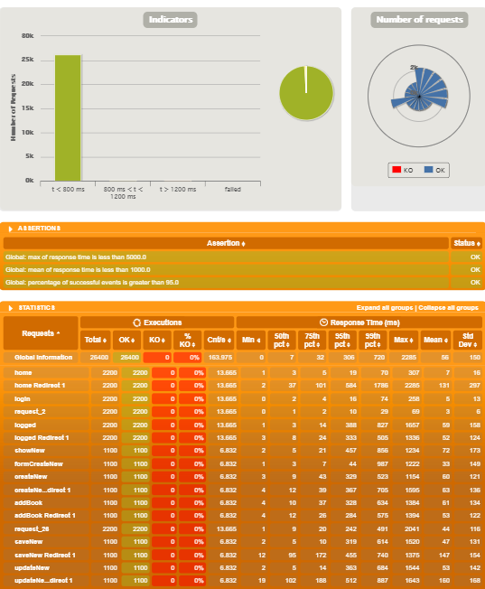

**PRUEBA DE RENDIMIENTO HU-12**

**Escenarios:**

* Filtrar libros con varios resultados: Un usuario va a home, se autentica, va a la sección de libros y filtra por el parámetro “Harry Potter”.
* Filtrar resultados con un resultado: Los pasos son los mismos pero el parámetro de búsqueda en este caso es “9788466345347”.

**Prueba de estrés:** El mínimo número de usuarios concurrentes que no pueden ser soportados en los escenarios está alrededor de los 7000 usuarios en cada uno de los escenarios.

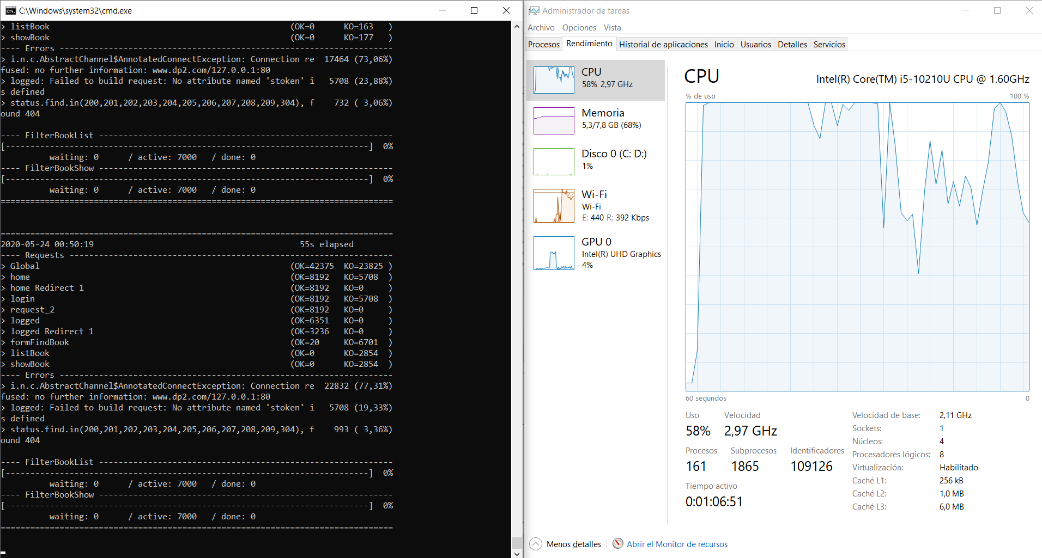

**Prueba de carga:** El máximo número de usuarios al que se le puede ofrecer un rendimiento aceptable es de 34 usuarios en cada escenario repartidos en 100 segundos. Esto se debe al bajo rendimiento de la API externa.

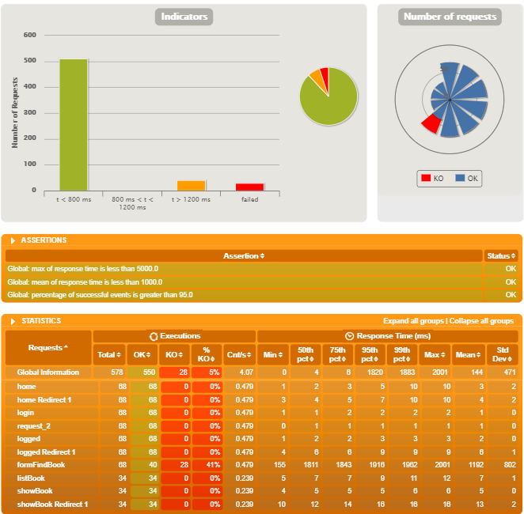

**PRUEBA DE RENDIMIENTO HU-18**

**Escenarios:**

* Caso positivo: Un usuario va a home, se autentica, va a la sección de libros mejor calificados.
* Caso negativo: Los pasos son los mismos, pero sin comentarios en la base de datos.

**Prueba de estrés:** El mínimo número de usuarios concurrentes que no pueden ser soportados en los escenarios está alrededor de los 25000 en el caso positivo y 30000 en el caso negativo.

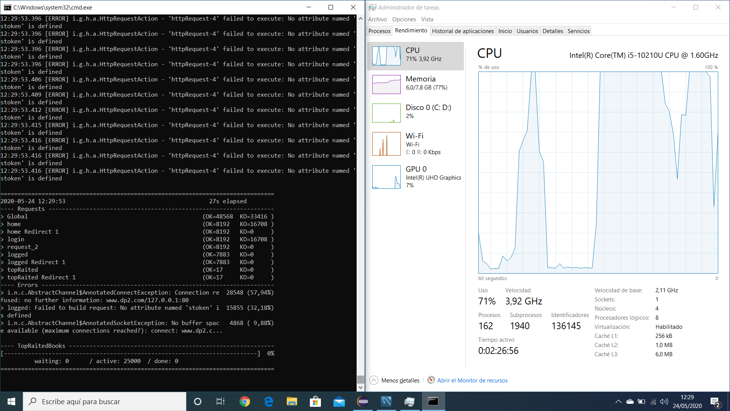

Caso positivo

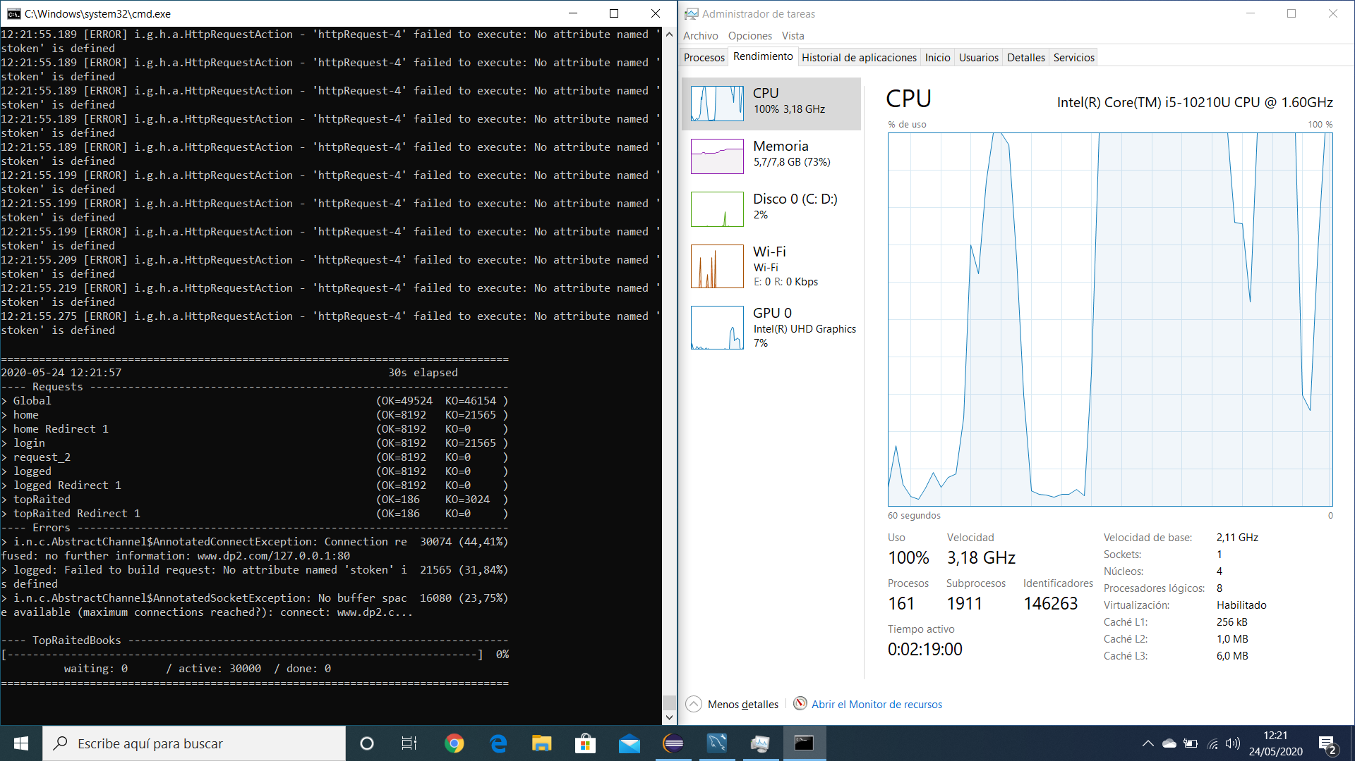

Caso negativo

**Prueba de carga:** El máximo número de usuarios al que se le puede ofrecer un rendimiento aceptable es de 18500 usuarios en cada escenario repartidos en 100 segundos.

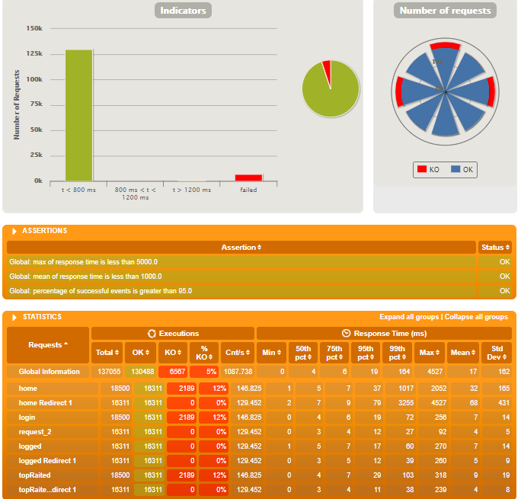

Caso positivo

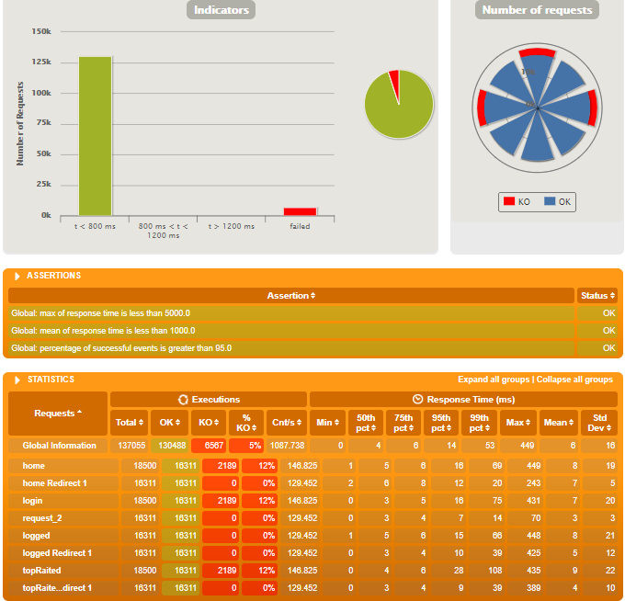

Caso negativo

**PRUEBA DE RENDIMIENTO HU-19**

**Escenarios:**

* Caso positivo: El administrador va a home, se autentica, va a la sección de información sobre reuniones.
* Caso negativo: Los pasos son los mismos, pero sin reuniones en el mes anterior en la base de datos.

**Prueba de estrés:** El mínimo número de usuarios concurrentes que no pueden ser soportados en los escenarios está alrededor de los 25000 en el caso positivo y 30000 en el caso negativo.

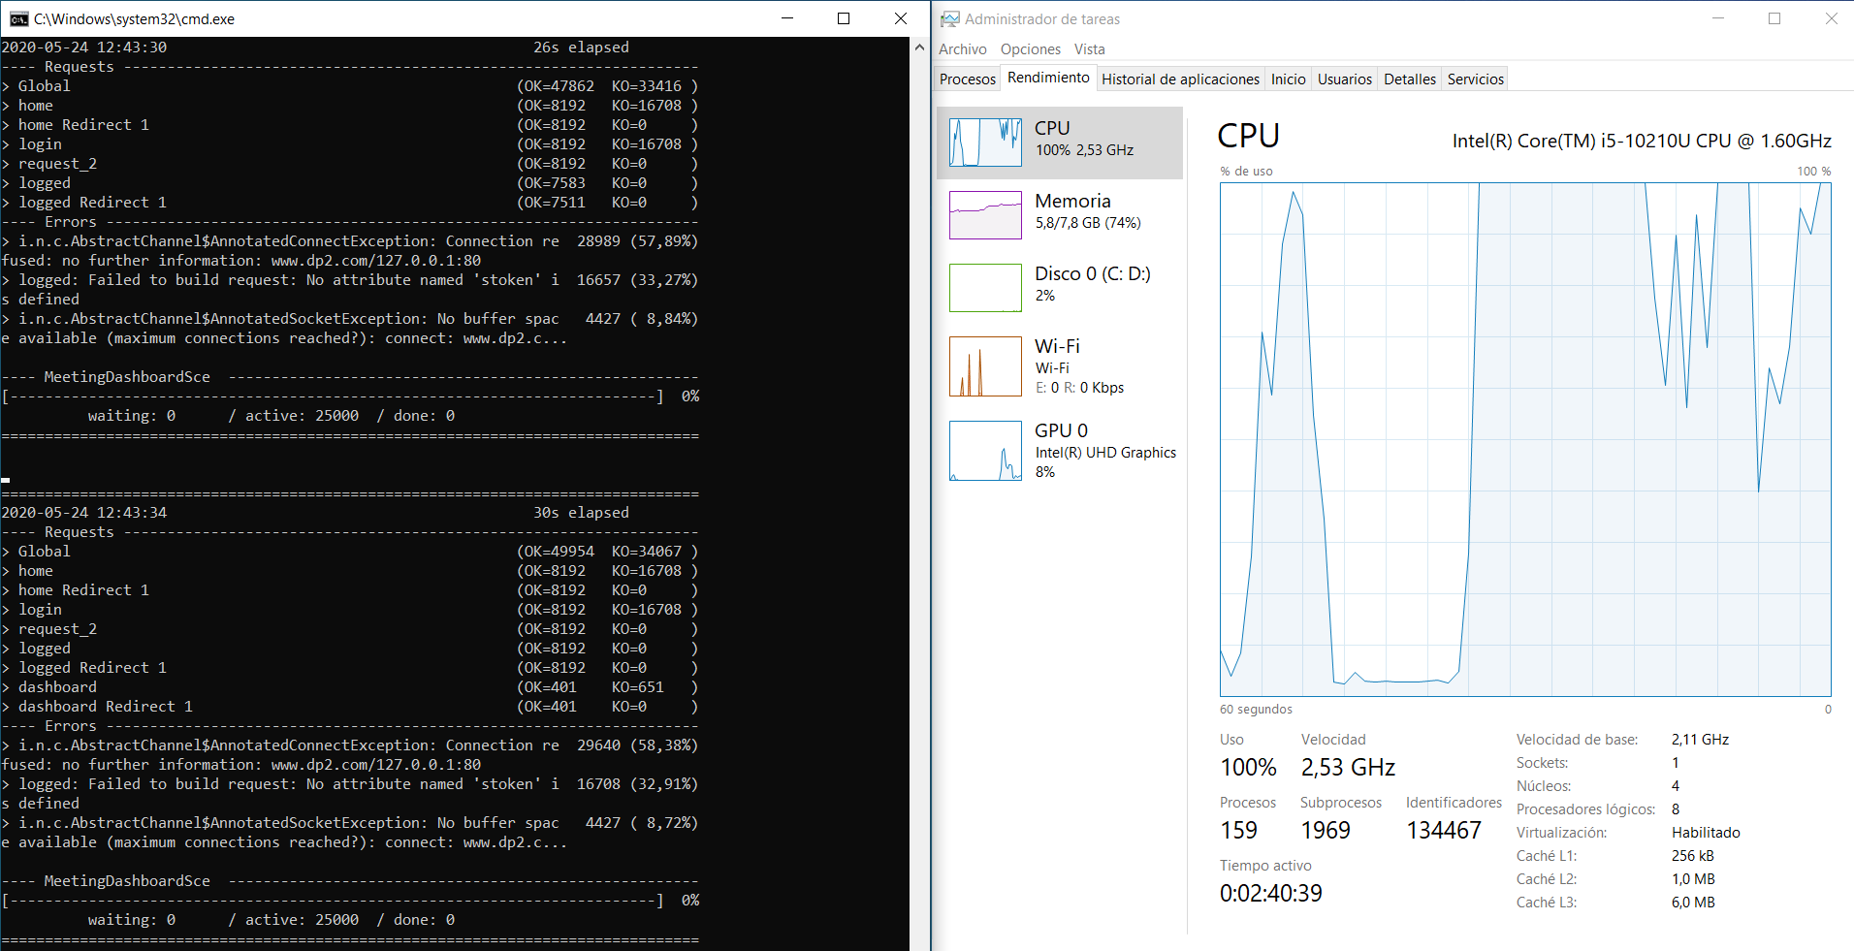

Caso positivo

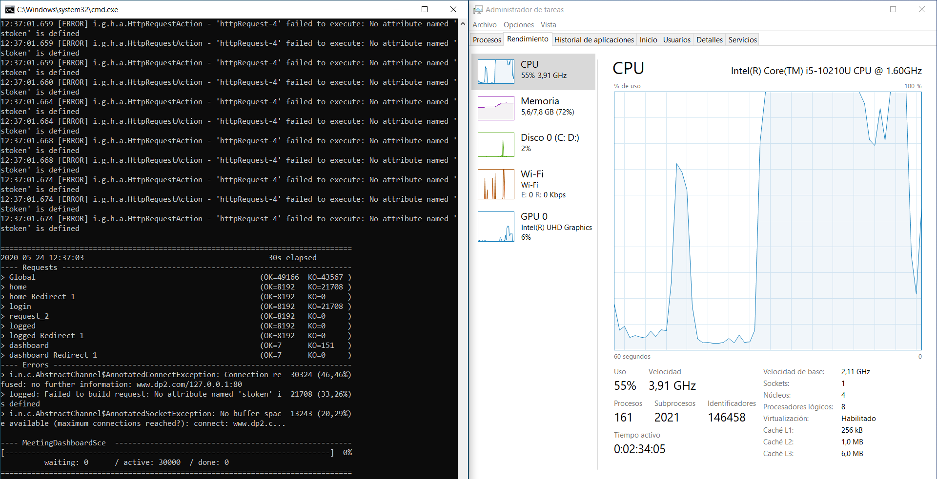

Caso negativo

**Prueba de carga:** El máximo número de usuarios al que se le puede ofrecer un rendimiento aceptable es de 18600 usuarios en cada escenario repartidos en 100 segundos.

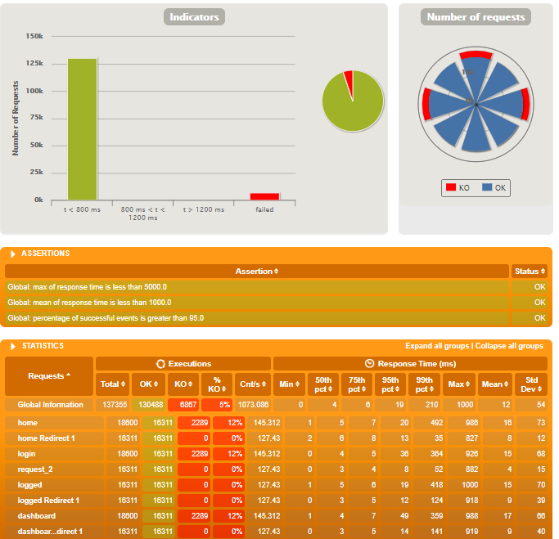

Caso positivo

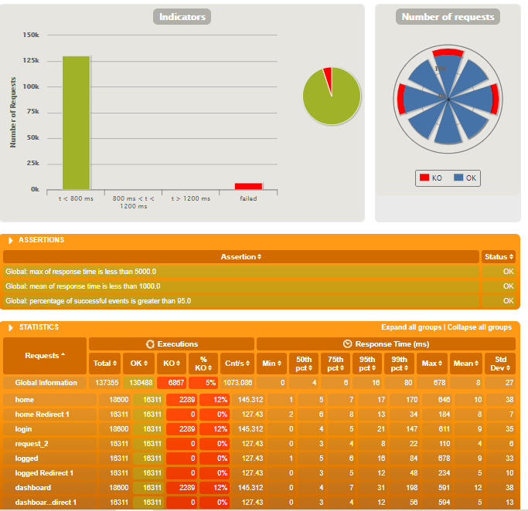

Caso negativo

**PRUEBA DE RENDIMIENTO HU-21**

**Escenarios:**

* Crear usuario: Un usuario anónimo va a home y se registra con los datos provenientes de un feeder.
* Actualizar usuario: Un usuario va a home, se autentica, va a la sección de sus datos y los actualiza.

**Prueba de estrés:** El mínimo número de usuarios concurrentes que no pueden ser soportados en los escenarios está alrededor de los 6000 usuarios en cada uno de los dos escenarios.

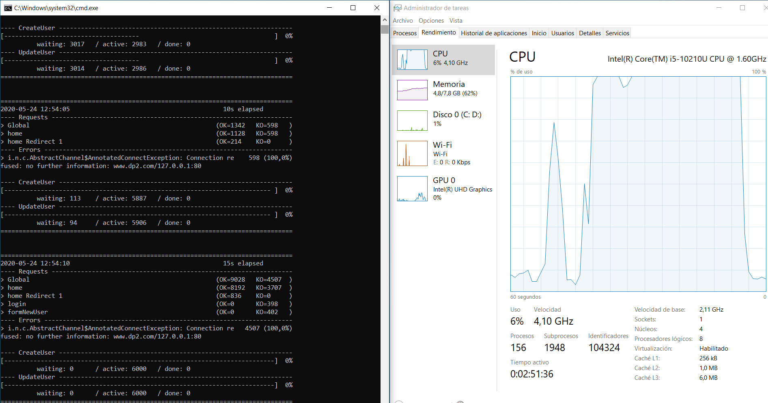

**Prueba de carga:** El máximo número de usuarios al que se le puede ofrecer un rendimiento aceptable es de 3300 usuarios en cada escenario repartidos en 100 segundos.

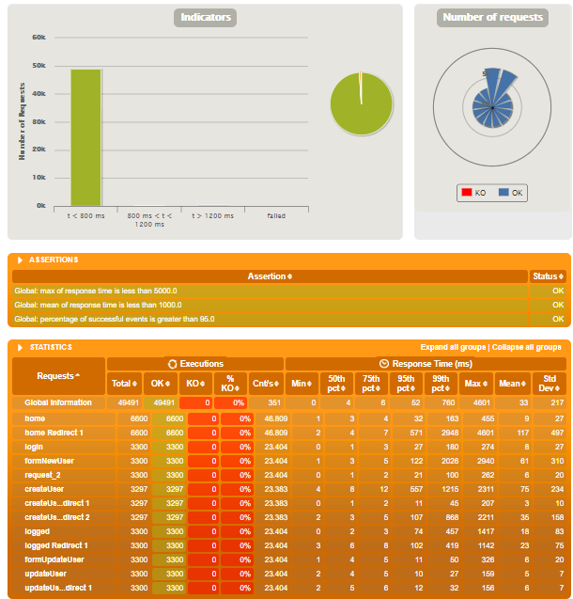

Se ha usado un feeder para crear los usuarios: createUserLoad.csv

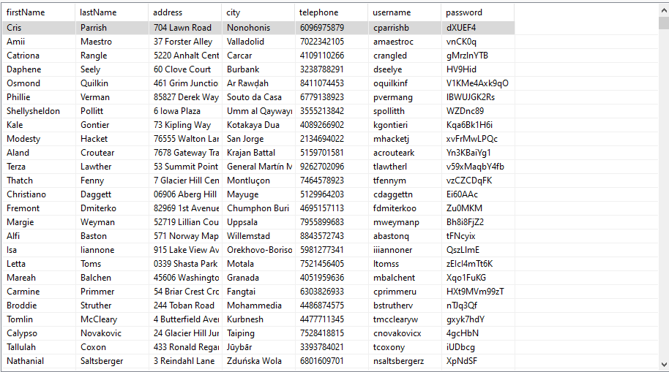

Y se pueden ver los resultados en la BD que concuerdan con los datos del feeder:

